Nandang Duryat - 312310233



Tugas Algoritma & Struktur Data

Tugas – Tuple Pada Python

Nandang Duryat – 312310233 (TI.23.C4)

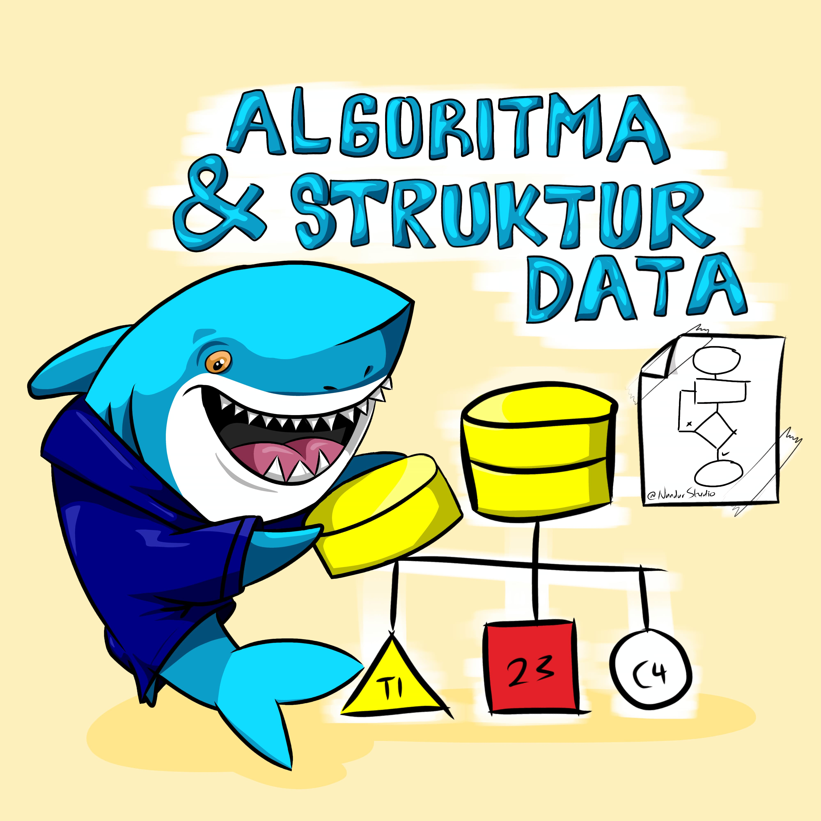

2023

Tugas Algoritma & Struktur Data

Nandang Duryat – 312310233

TI.23.C4

Dosen Muhammad Fatchan, S.Kom., M.Kom., MTCNA.

Sabtu, 02-Dec-23

Pertemuan ke 11

**Tugas – Tuple Pada Python**

IDE, Console & Debugger : VSCode

Operating System : Windows 10 pro

**Read & Write File Python**

#Penggabungan Tupel Python

tuple1 = (0, 1, 2, 3)

tuple2 = ('python', 'OK')

print(tuple1 + tuple2)

#=======================================

#Penyusunan Tupel Python

#Tupel bersarang di Python berarti tupel di dalam tupel lain

# Code untuk tuple bersarang

tuple1 = (0, 1, 2, 3)

tuple2 = ('python', 'OK')

tuple3 = (tuple1, tuple2)

print(tuple3)

#====================================

#Tupel Python Pengulangan

#Kita dapat membuat tupel dari beberapa elemen yang sama dari satu elemen di tupel itu.

tuple3 = ('python',)*3

print(tuple3)

#============================================

#Mengiris Tupel dengan Python Mengiris tupel Python berarti membagi tupel menjadi tupel kecil menggunakan metode pengindeksan.

# code utk Mengiri

tuple1 = (0 ,1, 2, 3)

print(tuple1[1:])

print(tuple1[::-1])

print(tuple1[2:4])

#=====================================

#Menghapus Tuple dengan Python

#Dalam contoh ini, kami menghapus tuple menggunakan kata kunci 'del' . Outputnya akan berupa error karena setelah menghapus tuple akan memberikan NameError.

#Catatan: Menghapus elemen Tuple individual tidak mungkin dilakukan, tetapi kita dapat menghapus seluruh Tuple menggunakan kata kunci Del.

# Code untuk menghapus tuple

tuple3 = ( 0, 1)

del tuple3

print(tuple3)

#======================================

#Menemukan Panjang Tuple Python Untuk mencari panjang tupel, kita dapat menggunakan fungsi len() Python dan meneruskan tupel sebagai parameternya.

# Code untuk mencetak panjang tuple

tuple2 = ('python', 'ok')

print(len(tuple2))

#==================================

#Beberapa Tipe Data Dengan Tuple Tupel di Python bersifat heterogen. Ini berarti tupel mendukung elemen dengan banyak tipe data.

# tuple dengan banyak tipe data

tuple_obj = ("immutable",True,23)

print(tuple_obj)

#====================================

#Mengonversi Daftar menjadi Tuple

#Kita dapat mengonversi daftar dengan Python menjadi tuple dengan menggunakan konstruktor tuple() dan meneruskan daftar tersebut sebagai parameternya.

# Code mengkonversi list

list1 = [0, 1, 2]

print(tuple(list1))

# string 'python'

print(tuple('python'))

#==============================================

#Tupel dalam satu Lingkaran Kita juga dapat membuat tuple dengan satu elemen di dalamnya menggunakan loops.

# python code untuk membuat tuple dalam perulangan (loop)

tup = ('geek',)

# Nomor watku menjalankan lopps

n = 5

for i in range(int(n)):

    tup = (tup,)

    print(tup)

**Code Python Tuple Penggabungan**

#Penggabungan Tupel Python

tuple1 = (0, 1, 2, 3)

tuple2 = ('python', 'OK')

print(tuple1 + tuple2)

**Output Console**



**==========================================**

**Code Python Tuple Penyusunan**

#Penyusunan Tupel Python

#Tupel bersarang di Python berarti tupel di dalam tupel lain

# Code untuk tuple bersarang

tuple1 = (0, 1, 2, 3)

tuple2 = ('python', 'OK')

tuple3 = (tuple1, tuple2)

print(tuple3)

**Output Console**



**==========================================**

**Code Python Tuple Pengulangan**

#Tupel Python Pengulangan

#Kita dapat membuat tupel dari beberapa elemen yang sama dari satu elemen di tupel itu.

tuple3 = ('python',)*3

print(tuple3)

**Output Console**



**==========================================**

**Code Python Tuple Pengirisan**

#Mengiris Tupel dengan Python Mengiris tupel Python berarti membagi tupel menjadi tupel kecil menggunakan metode pengindeksan.

# code utk Mengiris

tuple1 = (0 ,1, 2, 3)

print(tuple1[1:])

print(tuple1[::-1])

print(tuple1[2:4])

**Output Console**



**==========================================**

**Code Python Tuple Penghapusan**

#Menghapus Tuple dengan Python

#Dalam contoh ini, kami menghapus tuple menggunakan kata kunci 'del' . Outputnya akan berupa error karena setelah menghapus tuple akan memberikan NameError.

#Catatan: Menghapus elemen Tuple individual tidak mungkin dilakukan, tetapi kita dapat menghapus seluruh Tuple menggunakan kata kunci Del.

# Code untuk menghapus tuple

tuple3 = ( 0, 1)

del tuple3

print(tuple3)

**Output Console**

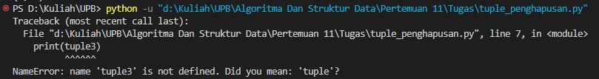

**==========================================**

**Code Python Tuple Menemukan Panjang**

#Menemukan Panjang Tuple Python Untuk mencari panjang tupel, kita dapat menggunakan fungsi len() Python dan meneruskan tupel sebagai parameternya.

# Code untuk mencetak panjang tuple

tuple2 = ('python', 'ok')

print(len(tuple2))

**Output Console**



**==========================================**

**Code Python Tuple Type Data**

#Beberapa Tipe Data Dengan Tuple Tupel di Python bersifat heterogen. Ini berarti tupel mendukung elemen dengan banyak tipe data.

# tuple dengan banyak tipe data

tuple_obj = ("immutable",True,23)

print(tuple_obj)

**Output Console**



**==========================================**

**Code Python Tuple Konversi**

#Mengonversi Daftar menjadi Tuple

#Kita dapat mengonversi daftar dengan Python menjadi tuple dengan menggunakan konstruktor tuple() dan meneruskan daftar tersebut sebagai parameternya.

# Code mengkonversi list

list1 = [0, 1, 2]

print(tuple(list1))

# string 'python'

print(tuple('python'))

**Output Console**



**==========================================**

**Code Python Tuple Perulangan**

#Tupel dalam satu Lingkaran Kita juga dapat membuat tuple dengan satu elemen di dalamnya menggunakan loops.

# python code untuk membuat tuple dalam perulangan (loop)

tup = ('geek',)

# Nomor watku menjalankan lopps

n = 5

for i in range(int(n)):

    tup = (tup,)

    print(tup)

**Output Console**

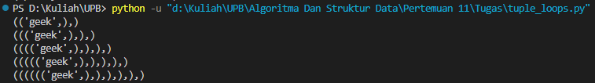

**==========================================**

**Code Python Tuple Slide 4 - Creating tuples**

x = tuple("abc")

print(x) # ('a', 'b', 'c')

y = tuple([2, 1, 2, 1])

print(y) # (2, 1, 2, 1)

z = tuple(range(3))

print(z) # (0, 1, 2)

w = tuple()

print(w) # ()

**Output Console**

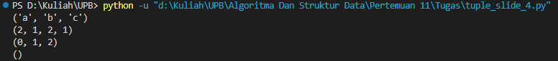

**==========================================**

**Code Python Tuple Slide 5 - Tuple operations**

nums = (2, 0, 1, 4)

print(3 in nums) # False

print(len(nums)) # 4

print(nums[0]) # 2

print(nums[1:3]) # (0, 1)

print(min(nums)) # 0

print(max(nums)) # 4

print(sum(nums)) # 7

**Output Console**

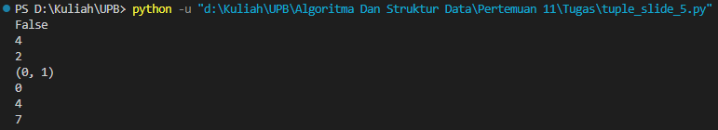

**==========================================**

**Code Python Tuple Slide 6 - Tuple iterations**

for el in ("i", "am", "a", "tuple"):

  print(el)

**Output Console**

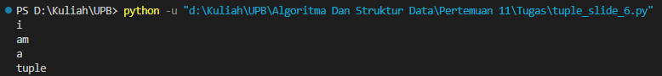

**==========================================**

**Code Python Tuple Slide 7 & 8 - Quiz time: What's this code do?**

a = (5, 7, 1)

b = (5, 3, 1)

x = 0

for i in range(len(a)):

  if a[i] == b[i]:

    x += 1

print(x)

**Output Console**



**==========================================**

**Code Python Tuple Slide 9 - Mutability**

num_list = [3, 1, 2]

num_list.append(5)

print(num_list)

num_tuple = (3, 1, 2)

num_tuple.append(5)

print(num_tuple)

**Output Console**

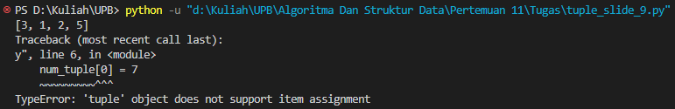

**==========================================**

**Code Python Tuple Perbaikan Slide 9 - Mutability**

num_list = [3, 1, 2]

num_list.append(5)

print(num_list)  # Output: [3, 1, 2, 5]

num_tuple = (3, 1, 2)

# This will throw an AttributeError because tuples don't have an 'append' method

# num_tuple.append(5)

print(num_tuple)

**Output Console**



**==========================================**

**Code Python Tuple Slide 10 - Mutability**

num_list = [3, 1, 2]

num_list[0] = 7

print(num_list)

num_tuple = (3, 1, 2)

num_tuple[0] = 7

print(num_tuple)

**Output Console**

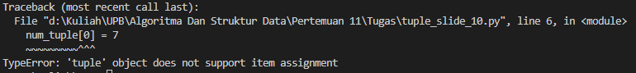

**==========================================**

**Code Python Tuple Perbaikan Slide 10 - Mutability**

num_list = [3, 1, 2]

num_list[0] = 7

print(num_list)  # Output: [7, 1, 2]

num_tuple = (3, 1, 2)

# This will raise a TypeError because tuples are immutable

# num_tuple[0] = 7

print(num_tuple)

**Output Console**



**==========================================**

**Code Python Tuple Slide 11 - Mutability**

num_list = [3, 1, 2]

del num_list[0]

print(num_list)

num_tuple = (3, 1, 2)

del num_tuple[0]

print(num_tuple)

**Output Console**

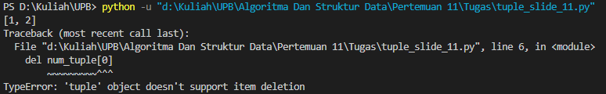

**==========================================**

**Code Python Tuple Perbaikan Slide 11 - Mutability**

num_list = [3, 1, 2]

del num_list[0]

print(num_list)  # Output: [1, 2]

num_tuple = (3, 1, 2)

# This will raise a TypeError because tuples are immutable

# del num_tuple[0]

print(num_tuple)

**Output Console**



**==========================================**

